Приложение № 14
к Правилам по охране труда
при работе на высоте,
утвержденным приказом
Минтруда России
от «___»_________ 2014 г. № ____

Система канатного доступа

Графическая схема | Описание графической схемы
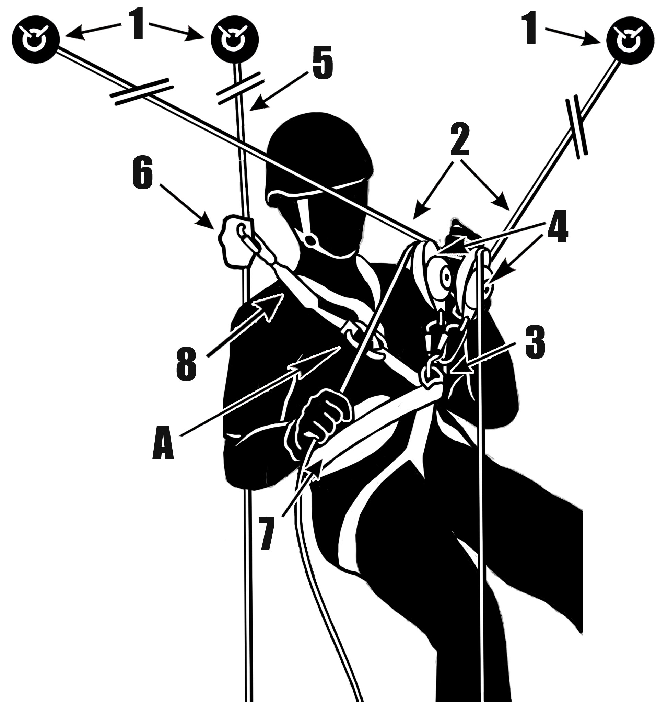 | Система канатного доступа обеспечивает работнику доступ к рабочему месту и возврат обратно, выход на поверхность площадки и изменение в рабочей позиции, предоставляет опору и позиционирование, защищая от падения, обеспечивая при необходимости спасение с высоты.  Состоит из:  1 – структурные анкера, закрепленные на длительное время к сооружению (зданию), или анкерные устройства, состоящие из элемента или ряда элементов или компонентов, которые включают точку или точки анкерного крепления;  2 – анкерные канаты;  3 – точка присоединения устройства позиционирования на канатах согласно инструкции изготовителя;  4 – устройство позиционирования на канатах, которое при установке на анкерном канате подходящего диаметра и типа, дает возможность пользователю изменять свое положение на этом канате;  5 – канат страховочной системы;  6 – устройство позиционирования на канатах страховочной системы типа A (устройство управления спуском), которое сопровождает пользователя во время изменений позиции и которое автоматически блокируется на канате под воздействием статической или динамической нагрузки;  7 – страховочная привязь;  8 – амортизатор;  А – точка присоединения согласно инструкции изготовителя к страховочной привязи (маркированная буквой А).  Различают:  – устройство позиционирования на канатах типа B для подъема по канату, приводимое в действие вручную, которое, в случае прикрепления к рабочему канату, блокируется под воздействием нагрузки в одном направлении и свободно скользит в обратном направлении (устройства позиционирования на канатах типа B всегда предназначаются для применения вместе таким же устройством типа A, подсоединенным к канату страховочной системы);  – устройство позиционирования на канатах типа C для снижения по рабочему канату, приводимое в действие вручную и создающее трение, которое позволяет пользователю совершать управляемое перемещение вниз и остановку “без рук” в любом месте на рабочем канате (устройства позиционирования на канатах типа C всегда предназначаются для применения вместе таким же устройством типа A, подсоединенным к канату страховочной системы);  Работник при использовании системы канатного доступа должен быть всегда присоединен к анкерным канатам обоих систем (системы канатного доступа и страховочной системы). Подсоединение должно проводиться без какой-либо слабины в анкерных канатах или соединительных стропах.

